测试文档

--一盆小铜钱

版本变更记录 1.0

测试文档 1

第1章 引言 2

1.1 编写目的 2

1.2项目背景 2

第2章 测试概要 2

2.1 测试用例设计 2

2.2 测试方法和工具 4

第3章 测试内容和执行情况以及缺陷 5

3.1 项目测试概况表及缺陷 5

3.2 性能（效率） 7

3.4 可靠性 9

3.5 易用性 9

第4章 测试结论与建议 10

测试结论 10

## 第1章 引言

### 1.1 编写目的

文档为华一教育闻题鸟开发测试文档，供以后维护时使用以及后续开发的测试使用。

### 1.2 项目背景

本项目为和华一教育合作，为其进行前期项目的开发，开发商品包括闻题鸟微信公众平台的微信公共认证号端以及教师网页端。

## 第2章 测试概要

### 2.1 测试用例设计

根据设计规格设计基本的[**功能测试**](http://86793.com/)用例；

用例1：

一个学生的用例：

本例的开端是关注了闻题鸟微信服务号

1.提出问题

修改年级->提问->输入问题类型->输入问题->输入问题图片->结束

2.查看已解决问题答案

本例的开端是已经提问并且教师以及回答

1. 教师端主动推动->查看问题答案->查看语音或者图片或文字的恢复->评价是否满意->输入评价信息

本例的开端是已经得到满意的回答。

1. 学生端进入点击微信已解决问题查看问题->点击问题列表中具体问题->查看问题。

备选流:1.回复图文消息没有时，点击图文消息查看更多获取问题列表—>查看问题

3.查看待解决问题以及不满意问题：  
本例的开端是学生已经提问完成

1）点击微信查看待解决问题按钮->查看问题列表中问题->点击查看

备选流：1.回复图文消息没有时，点击图文消息查看更多获取问题列表—>查看问题

4.学生更改个人年级信息

点击更改年级->输入要更改年级->更改成功

5.学生查看个人信息

点击个人信息->返回个人信息

6.查看产品信息

点击产品信息查看->返回产品信息

7.反馈意见

点击反馈意见->输入意见->提交成功

8.下载app

点击下载app->返回app链接

9.使用帮助

点击使用帮助->直接弹出使用帮助信息

10.查看活动

点击查看活动->返回活动信息进行活动

一个教师用例

教师获取邀请码可以在闻题鸟官方网站上进行注册

1. 注册

输入注册网站网址->填写注册信息->注册成功

1. 登录

开端是教师已经注册成功

输入登录网站网址->输入用户名和密码->跳转待解决问题页面

1. 回答问题

进入待解决页面->查看待解决问题->抢答问题->回答问题->语音文字及图片的回答->提交

备选流：

1．如果抢答失败则重新刷新页面。

2．如果回答问题上传的文件不对，则提示出错，回答问题不成功。

1. 对不满意问题回答：

同上

1. 查看已解决问题

点击已解决问题->查看问题评价信息已经自己财富值的增长情况。（财富值增长调入个人信息页面）

1. 查看及修改个人资料

进入个人资料->查看并编辑个人资料

备选流：如果个人资料输入不正确，则无法保存，提示错误。

1. 兑换财富值

进入兑换财富值页面->点击商品->进行兑换->公司收到加密邮件->为教师提供商品

备选流：如果财富值不够则无法兑换

边界值测试用例：

1. 学生端：
2. 财富值不足

点击提问->提问不成功

2. 教师端

1. 积分不足

无法兑换

状态转换测试用例：

1. 网页端页面跳转问题：

点击页面标签->跳转到指定页面

登录 注册 待解决问题 已解决问题 未满意问题 个人资料 兑换商品

1. 微信端页面跳转

点击问题图文消息进入问题列表->点击单个问题->问题页面

点击使用帮助->使用帮助页面

个人信息->个人信息页面

错误推测测试用例

微信学生端：

1. 语音消息，图文消息提供错误
2. 金币不足仍然能够答题
3. 页面跳转有问题
4. 问题评价问题
5. 提问中异常输入,或进行一些其他案件中断提问
6. 扔瓶子无法捡到瓶子
7. 学生评价满意后教师的财富值不增值
8. 学生提问后金币不减少

教师端网页端：

1. 录音错误
2. 图片错误
3. 上传语音和图片中错误上传，上传格式不正确
4. 教师回答学生不满意，问题在未满意问题中不呈现
5. 教师兑换商品成功，财富值不减少
6. 个人信息修改过程中非法输入

性能测试用例  
运用JMETER进行压力测试

### 2.2 测试方法和工具

1.测试方法为按照上述用例测试。进行黑盒单元测试

2.走读代码，进行白盒测试

3.Stress test

4.load test

工具：

手机（iphone4,iphone5,iphone4s,android2.3,低端安卓机）

chrome浏览器

jmetre

## 第3章 测试内容和执行情况以及缺陷

### 3.1 项目测试概况表及缺陷

按照上述用例进行测试，得到bug表如下（可见附件中bug修复表）

bufree过慢于是通过xls进行测试bug记录和解决

|  |  |  |  |  |  |
| --- | --- | --- | --- | --- | --- |
| bug标题 | 创建者 | 指派给 | 解决者 | 解决方案 | 修改日期 |
| 微信端网页字体太小 | 陈鹏飞 | 陈鹏飞 | 陈鹏飞 | 增大字体 | 12月10日 |
| 教师个人信息页面密码可修改为空 | 张舒彤 | 黄怀毅 | 黄怀毅 | 判断为不能为空 | 12月13日 |
|  |  |  |  |  |  |
| 微信端语音消息播放不支持wav格式 | 陈鹏飞 | 张舒彤 | 张舒彤 | 用python+lame将wav文件转码为mp3文件 | 12月24日 |
| 微信ios版查看资料图文消息，点击事件无法禁用 | 肖超玮 | 陈鹏飞 | 陈鹏飞 | 添加查看个人资料的页面 | 12月24日 |
| 微信端点“已解决问题”菜单显示的那个图文界面，最上面图片那一项是空白 | 刘强 | 陈鹏飞 | 陈鹏飞 | 修改图片项url，正确导入相应网页 | 12月24日 |
| 微信端“扔一个”时无法扔语音和图片 | 张舒彤 | 陈鹏飞 | 陈鹏飞 | 可扔语音，不能扔图片 | 12月24日 |
| 微信端发语音可能截断某个功能的过程 | 张舒彤 | 陈鹏飞 | 陈鹏飞 | 将误操作正确识别，并返回提醒 | 12月24日 |
|  |  |  |  |  |  |
| 教师端后台左上角图片可以点击 | 陈鹏飞 | 陈鹏飞 | 陈鹏飞 | 禁用跳转事件 | 12月24日 |
| 教师端回答问题有语音文件时出错 | 张舒彤 | 陈鹏飞 | 陈鹏飞 | 主动向微信端推送提醒时失败 | 12月24日 |
| 教师注册信息从错误到正确时错误信息隐藏不完全 | 张舒彤 | 张世钱 | 张世钱 | 设为display:none，而不是将错误内容置为空 | 12月24日 |
| 教师注册和登录页面控件风格不统一（placeholder?注册登录按钮?字体?） | 张舒彤 | 张世钱 | 张世钱 | 统一风格 | 12月24日 |
| 教师个人信息页面部分信息可以设置为空 | 肖超玮 | 黄怀毅 | 黄怀毅 | 已解决 | 12月24日 |
| 教师来个统一的头像，删除修改头像功能 | 肖超玮 | 黄怀毅 | 黄怀毅 | 删除该功能，设置该头像 | 12月24日 |
| 教师端问题显示图片出现排版问题 | 肖超玮 | 张世钱 | 张世钱 | 设置图片最大尺度 | 12月24日 |
| 教师端问题一页显示两个？ | 张世钱 | 肖超玮 | 肖超玮 | 改为5个 | 12月24日 |
| 教师端语音回答取消后提示回答成功 | 张世钱 | 肖超玮 | 肖超玮 | event.preventDefault()禁止事件冒泡 | 12月24日 |
| 教师端个人信息页面登出下划线应删除 | 黄怀毅 | 黄怀毅 | 黄怀毅 | 已统一导航栏风格 | 12月24日 |
| 教师端个人信息页面和问题页面风格不统一 | 黄怀毅 | 黄怀毅 | 黄怀毅 | 已统一导航栏风格 | 12月24日 |
| 教师页面url默认设置 | 黄怀毅 | 张舒彤 | 张舒彤 | 默认跳转至登录页面 | 12月24日 |
| 教师端抢答成功后刷新可再次抢答 | 张舒彤 | 肖超玮 | 肖超玮 | 加入判断时间逻辑 | 12月24日 |
| 教师端用图片回答时格式没有判断 | 张舒彤 | 肖超玮 | 肖超玮 | 已解决，alert格式错误信息 | 12月24日 |
| 教师端手机号码正则表达式 | 黄怀毅 | 黄怀毅 | 黄怀毅 | 添加input的pattern属性 | 12月24日 |
| 教师端输入网址错误提醒 | 黄怀毅 | 肖超玮 | 肖超玮 | 加入404页面 | 12月25日 |
| 教师端录音格式判断出错 | 陈鹏飞 | 肖超玮 | 肖超玮 | 修改match函数 | 12月25日 |
| 教师端跳转到登录页面时自动进行之前登录的登出操作 | 肖超玮 | 黄怀毅 | 黄怀毅 | 加入logout判断 | 12月25日 |

### 3.2 性能（效率）

通过微信账号中查看接口调用情况中得到数据如下：

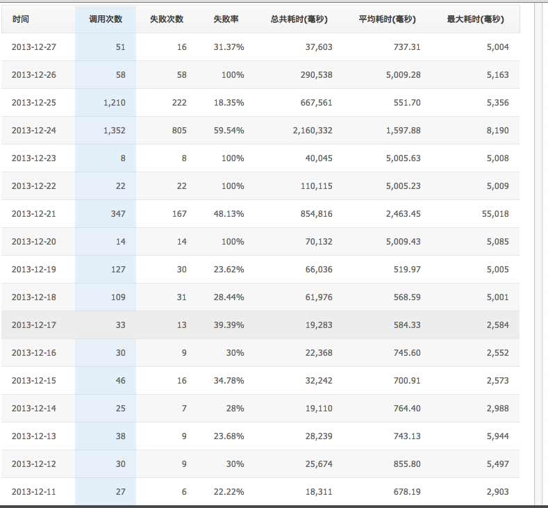分析得知，其中有效调用为24日部分数据，由于服务器是暂时是同学电脑，只有在25日的时候我们打开了服务器进行演示，故数据中25日数据是部分正确的。其他数据无效。

接口调用次数：

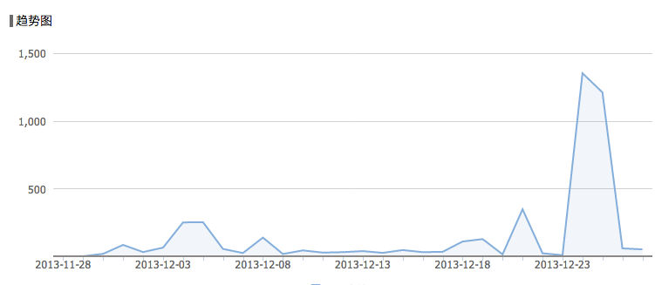3.3 测试用例

见2.1

### 3.4 可靠性

文件验证可靠

### 3.5 易用性

通过设计体验表后得出如下结论

|  |  |  |
| --- | --- | --- |
| 微信端 |  |  |
|  | 易用 | 不易 |
| 问题一 | 19 | 1 |
|  | 美观 | 不美观 |
| 问题二 | 17 | 3 |
| 网页端 |  |  |
|  | 易用 | 不易 |
| 问题一 | 17 | 3 |
|  | 美观 | 不美观 |
| 问题二 | 17 | 3 |

## 第4章 测试结论与建议

### 测试结论

测试bug全部修复。